
Администрация Шимского
муниципального района

ПОСТАНОВЛЕНИЕ

от 13.02.2023 № 199
р.п. Шимск

Об установлении публичного сервитута

В соответствии с Земельным кодексом Российской Федерации, Федеральными законами от 25 октября 2001 года № 137-ФЗ «О введении в действие Земельного кодекса Российской Федерации», от 06 октября 2003года № 131-ФЗ «Об общих принципах организации местного самоуправления в Российской Федерации», приказом министерства экономического развития Российской Федерации от 10.10.2018 «Об утверждении требований к форме ходатайства об установлении публичного сервитута, содержанию обоснования необходимости установления публичного сервитута», Уставом Шимского муниципального района, на основании ходатайства от 19.01.2023 Публичного акционерного общества «Россети Северо-Запад» (ИНН 782509835920, ОГРН 1047855175785) и схемы расположения границ публичного сервитута на кадастровом плане территории, Администрация Шимского муниципального района ПОСТАНОВЛЯЕТ:
1. Установить в пользу публичного акционерного общества «Россети Северо-Запад» публичный сервитут площадью 4598 кв. м:
на землях, государственная собственность на которые не разграничена в кадастровых кварталах: 53:21:0070101; 53:21:0070102 и на части земельных участков с кадастровыми номерами: 53:21:0070101:7; 53:21:0070101:12; 53:21:0070101:53; 53:21:0070101:114; 53:21:0070102:3; 53:21:0070102:10; 53:21:0070102:15; 53:21:0070102:16; 53:21:0070102:17; 53:21:0070102:19; 53:21:0070102:27; 53:21:0070102:30; 53:21:0070102:86; 53:21:0070102:112 - для размещения и эксплуатации объекта электросетевого хозяйства
«ВЛ-0,4 кВ Л-1,2,3 от КТП «Любыни-2» (далее – публичный сервитут) и утвердить границу публичного сервитута согласно Приложению к настоящему постановлению.
1.1. Цель установления публичного сервитута: в соответствии с пунктом 1 части 39.37 Земельного кодекса Российской Федерации, пунктом 3 статьи 3.6 Федерального закона от 25 октября 2001 года № 137-ФЗ «О введении в действие Земельного кодекса Российской Федерации».
1.2. Срок публичного сервитута - 49 (сорок девять) лет.
1.3. Порядок установления зон с особыми условиями использования территорий и содержание ограничений прав на земельные участки в границах таких зон установлен постановлением Правительства Российской Федерации от 24.02.2009 № 160 «О порядке установления охранных зон объектов электросетевого хозяйства и особых условий использования земельных участков, расположенных в границах таких зон».
1.4. Плата за публичный сервитут на основании пунктов 3, 4 статьи 3.6 Федерального закона от 25 октября 2001года № 137-ФЗ «О введении в действие Земельного кодекса Российской Федерации» не устанавливается.
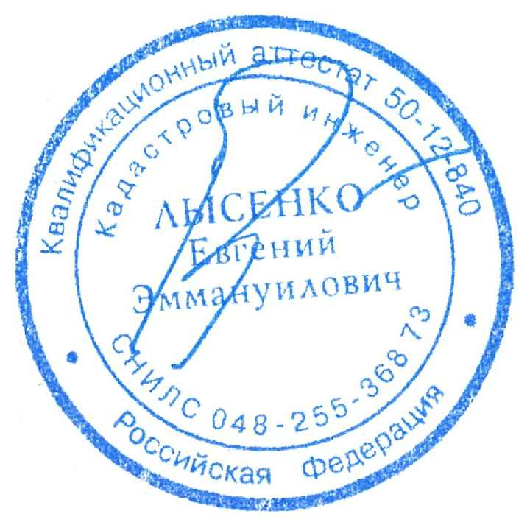
1.5. Возмещение правообладателю земельного участка убытков, причиненных осуществлением сервитута, осуществляется в порядке, предусмотренным действующем законодательством Российской Федерации.
1.6. Публичному акционерному обществу «Россети Северо-Запад» (ИНН 782509835920, ОГРН 1047855175785) привести земельный участок в состояние, пригодное для его использования в соответствии с разрешенным использованием, в срок не позднее, чем три месяца после завершения строительства, капитального или текущего ремонта, реконструкции, эксплуатации, консервации, сноса инженерного сооружения, для размещения которого был установлен публичный сервитут.
2. Управлению имущественных и земельных отношений Администрации Шимского муниципального района в течение пяти рабочих дней со дня принятия настоящего постановления направить копию настоящего постановления с приложением утвержденной схемы расположения границ публичного сервитута:
2.1. Правообладателям или арендаторам земельных участков, в отношении которых принято решение об установлении публичного сервитута;
2.2. В Управление Федеральной службы государственной регистрации, кадастра и картографии по Новгородской области;
2.3. Публичному акционерному обществу «Россети Северо-Запад» (ИНН 782509835920, ОГРН 1047855175785), а также сведения о лицах, являющихся правообладателями (арендаторами) земельных участков, сведения о лицах, подавших заявления об учете их прав (обременений прав) на земельные участки, способах связи с ними, копии документов, подтверждающих права указанных лиц на земельные участки.
3. Опубликовать настоящее постановление в приложении к газете «Шимские Вести» «Официальный вестник», разместить на официальном сайте Администрации Шимского муниципального района в информационно-телекоммуникационной сети «Интернет» (шимский.рф).

Глава
муниципального района А.Ю. Шишкин

Утверждена
постановлением Администрации
муниципального района
от 13.02.2023 № 199

